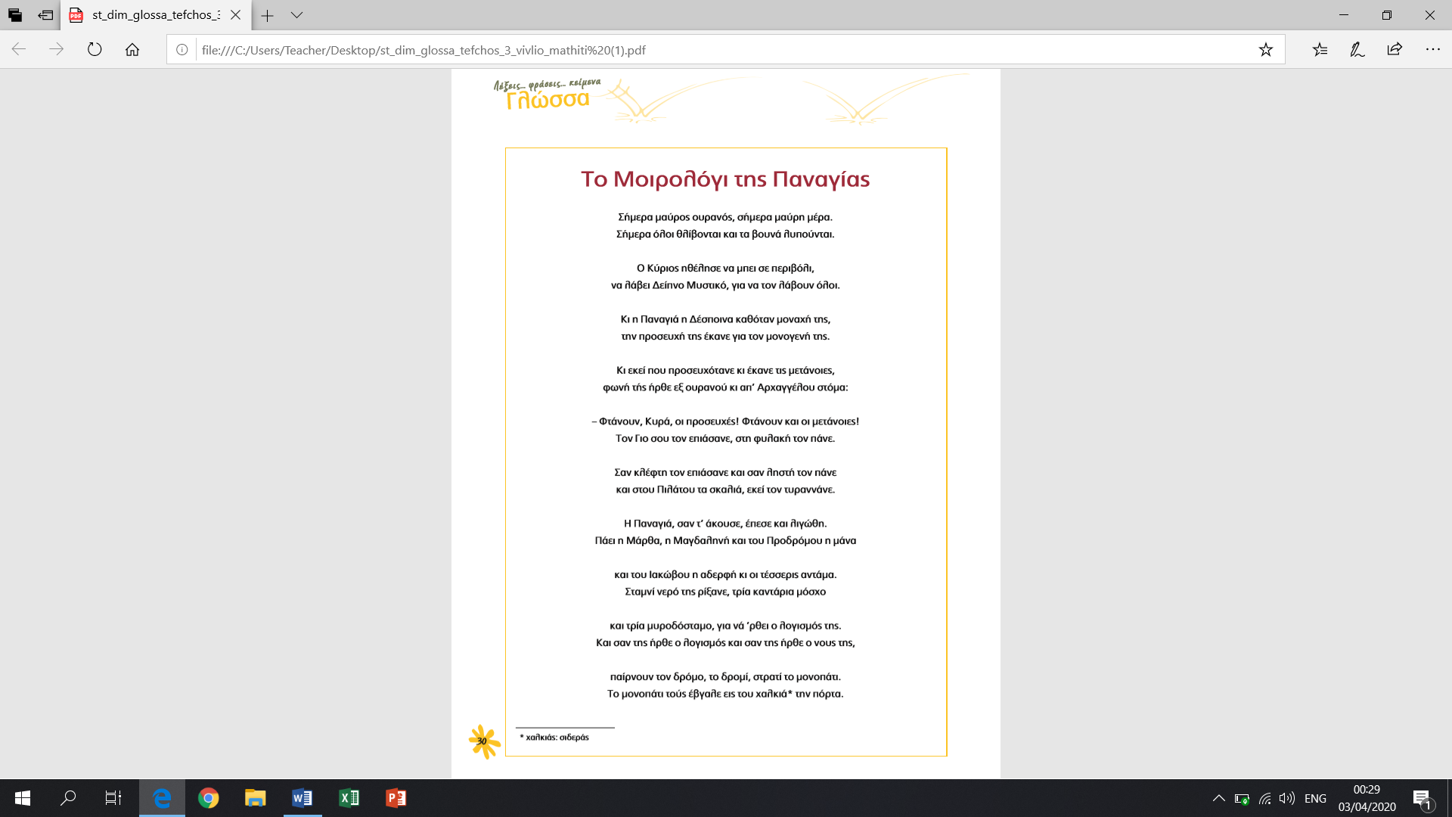

ΓΛΩΣΣΑ-ΕΝΟΤΗΤΑ ΠΑΣΧΑ

ΠΑΡΑΣΚΕΥΗ 10.4.2020

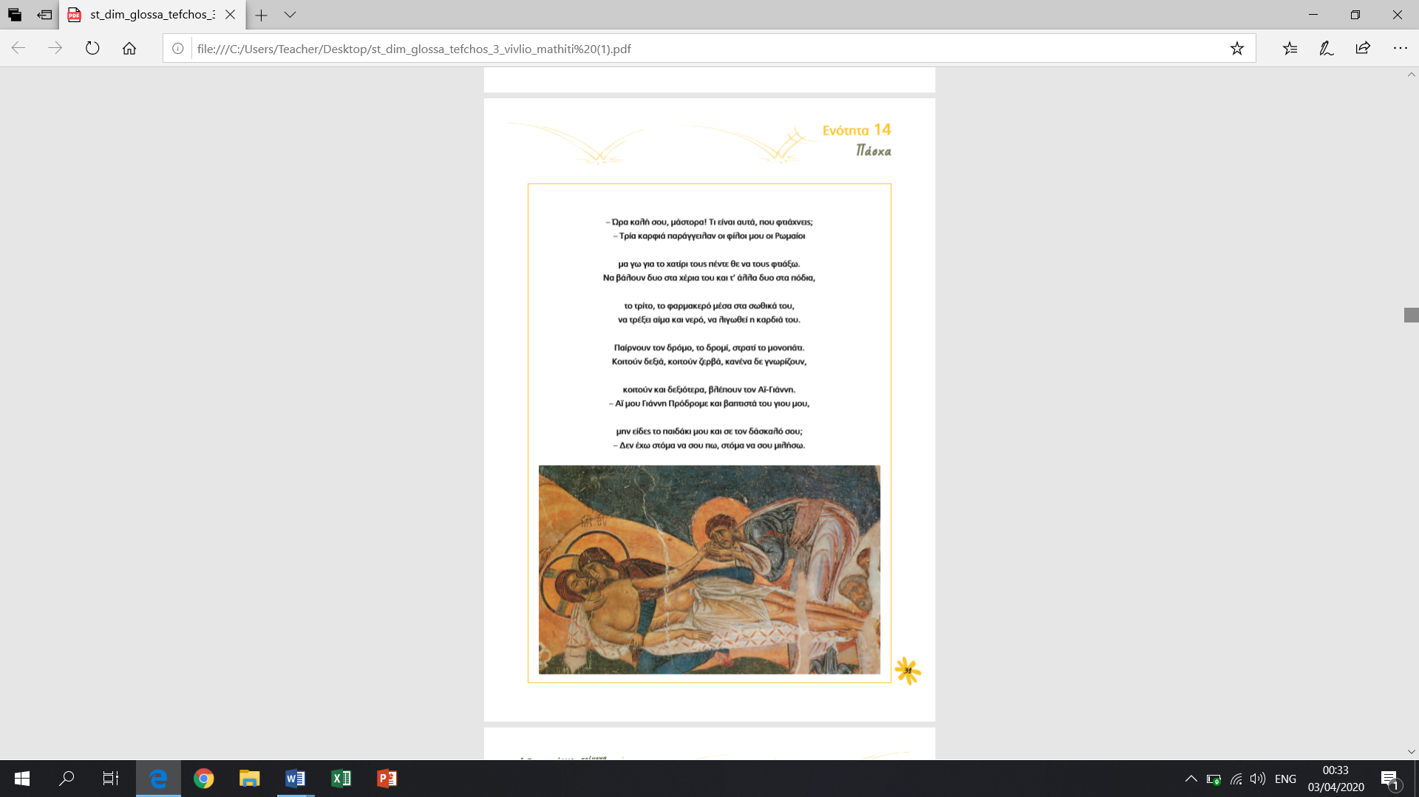

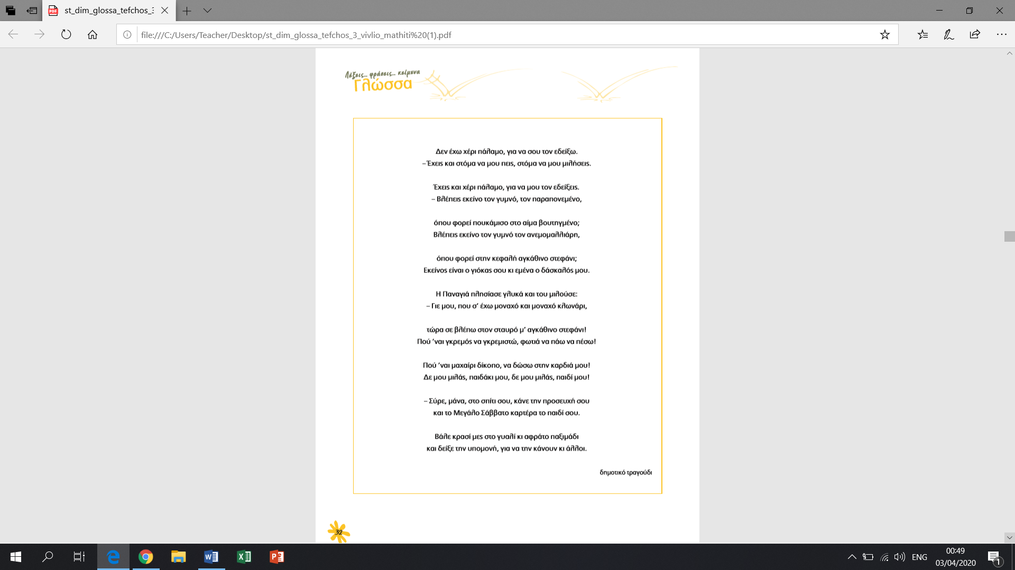

Αγαπημένα μου παιδιά,

Θα ήταν καλό αφού διαβάσετε το « Μοιρολόγι της Παναγίας » να αριθμήσετε τα δίστιχα που το απαρτίζουν.

Αυτό θα σας βοηθήσει στον εντοπισμό των απαντήσεων σας!!!

Το « Μοιρολόγι της Παναγίας » είναι ένα παραδοσιακό δημοτικό τραγούδι .

Ερευνήστε στο διαδίκτυο και εντοπίστε:

Α. Τι ονομάζουμε δημοτικό τραγούδι; ( Γράφω μία μεγάλη παράγραφο με πληροφορίες που διάβασα)

Β. Ποια είναι τα χαρακτηριστικά των δημοτικών τραγουδιών;

**ΘΥΜΑΜΑΙ:**

* Επιλέγω 3 πηγές και τις διαβάζω
* Επιλέγω τα πιο σημαντικά να γράψω στην εργασία μου
* Τα οργανώνω σε παραγράφους
* Γράφω την εργασία με δικά μου απλά λόγια και δεν κάνω αντιγραφή

Αφού ερευνήσετε το πιο κάτω θέμα στο διαδίκτυο απαντήστε στις πιο κάτω ερωτήσεις του βιβλίο

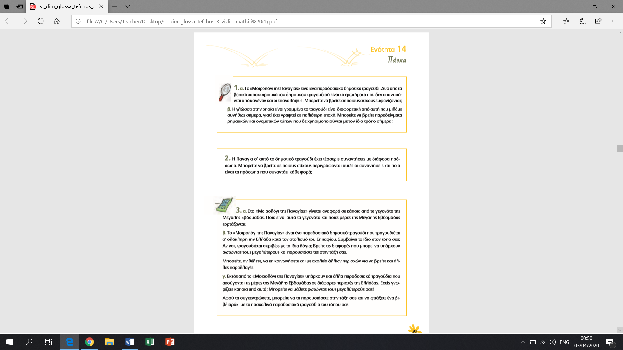

3 .Στο «Mοιρολόγι της Παναγίας» γίνεται αναφορά σε κάποια από τα γεγονότα της Mεγάλης Eβδομάδας. Ποια είναι αυτά τα γεγονότα και ποιες μέρες της Mεγάλης Eβδομάδας εορτάζονται;

**( Βοηθητικό: βλέπω την παρουσίαση του Power point που έχουμε αναρτήσει και απαντώ στην ερώτηση)**

4 . **Λεξιλογικές ασκήσεις**

Βρίσκω και γράφω τη σημασία των πιο κάτω λέξεων στο τετράδιο μου. Ανατρέχω σε λεξικό ή στο διαδίκτυο.

* μονογενής
* λιγώνομαι
* καντάρι
* μόσχος
* μυροδόσταμο
* λογισμός
* σωθικά
* ζερβά
* δίκοπος

**ΘΥΜΑΜΑΙ: Διαβάζω κάθε μέρα το λογοτεχνικό μου !!!!!!!**